Warszawa, dn. 19.11.2018.

Nagroda Pielęgniarska Królowej Sylwii
Queen Silvia Nursing Award

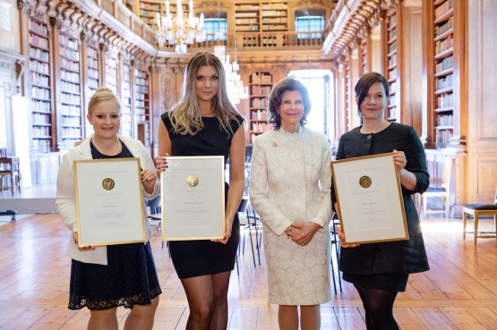
Obecnie trwa trzecia edycja Konkursu o Nagrodę Pielęgniarską Królowej Szwecji Sywii. Nagroda Pielęgniarska Królowej Sylwii (Queen Silvia Nursing Award, QSNA) to wyjątkowe stypendium, skierowane wyłącznie do osób będących w trakcie specjalizacji pielęgniarskiej oraz do studentek i studentów pielęgniarstwa.

Konkurs w Polsce odbywa się pod honorowym patronatem Naczelnej Rady Pielęgniarek i Położnych. Pani Prezes Naczelnej Rady Pielęgniarek i Położnych już po raz trzeci zasiada w gronie komisji konkursu.

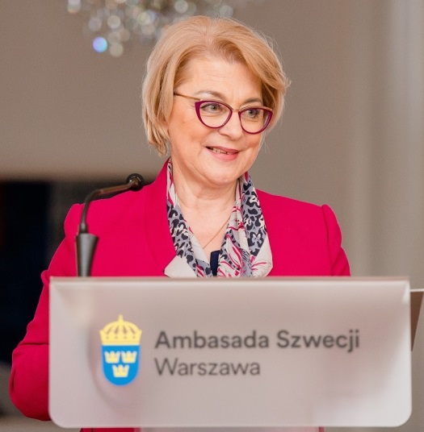
„Opieka nad osobami starszymi wymaga fachowej pomocy, wiedzy i doświadczenia i tu ważna jest rola pielęgniarek geriatrycznych, które po ukończeniu studiów są profesjonalnie przygotowane do pełnienia roli opiekuna osoby starszej. Niezwykle ważne jest, by zachęcać do nauki w tym zawodzie osoby młode. Starzejące się społeczeństwo polskie i rosnące zapotrzebowanie na opiekę sprawiają, że z roku na rok potrzebna nam będzie coraz liczniejsza przeszkolona kadra pielęgniarska. Nagroda Pielęgniarska Królowej Sylwii to fantastyczna inicjatywa, która daje szansę ambitnym osobom i jednocześnie tworzy przestrzeń do dyskusji nad koniecznością rozwinięcia opieki nad osobami starszymi. Naczelna Rada Pielęgniarek i Położnych już po raz trzeci z dumą objęła patronat nad konkursem.”- komentuje Zofia Małas Prezes Naczelnej Rady Pielęgniarek i Położnych.

Celem Nagrody Pielęgniarskiej Królowej Sylwii jest:
- Podkreślenie roli pielęgniarki, pokazanie, że ten zawód to satysfakcjonujące i atrakcyjne zajęcie.
- Umożliwienie rozwoju zaangażowanym i kreatywnym osobom.
- Zachęcenie do wymiany pomysłów i dialogu na temat opieki nad osobami starszymi.

W celu wzięcia udziału w konkursie należy zgłosić swój innowacyjny pomysł na polepszenie opieki nad osobami starszymi, a także cierpiącymi na demencję. Opis pomysłu powinien być krótki, ok. 1800 znaków.

Nagrodą jest stypendium w wysokości 25000 zł oraz staż.

Podczas stażu laureat zdobywa cenne doświadczenie, uczestniczy w konferencjach i szkoleniach w Polsce i za granicą, nawiązuje relacje z przedstawicielami organizacji partnerskich konkursu, a także bierze udział w spotkaniach z pielęgniarkami z innych krajów.
Ponadto organizator zapewnia zwycięzcy przygotowanie z języka angielskiego oraz szkolenie z autoprezentacji i wystąpień publicznych.

Nagroda została ustanowiona 23 grudnia 2013 r. przez organizację Swedish Care International jako prezent dla Jej Królewskiej Mości Królowej Sylwii z okazji 70. urodzin. Laureat odbiera Nagrodę z rąk Jej Królewskiej Mości Królowej Sylwii podczas uroczystej
gali w Sztokholmie. W czasie spotkania zwycięzcy ze wszystkich krajów wygłaszają przemówienie na temat swojego pomysłu.

Konkurs ma charakter międzynarodowy i równolegle jego edycje odbywają się w Szwecji, Finlandii oraz Niemczech. W polskiej edycji konkursu biorą udział prace nadesłane przez osoby, które są w trakcie edukacji w polskiej uczelni. Za organizację konkursu w Polsce odpowiada Fundacja Medicover.

ZGŁOSZENIA MOŻNA WYSYŁAĆ DO 25 LISTOPADA 2018 R.
na stronie internetowej:
https://campaign.queensilvianursingaward.pl/

Naszym wspólnym celem jest umożliwienie rozwoju przyszłym pielęgniarkom i pielęgniarzom, dlatego też uprzejmie proszę o przekazanie informacji o konkursie o Nagrodę Pielęgniarską Królowej Sylwii osobom z Państwa otoczenia, które są uprawnione do udziału w konkursie, czyli do osób będących obecnie w trakcie specjalizacji pielęgniarskiej.

Pytania dotyczące zasad konkursu należy kierować do koordynatora projektu: Agnieszka Karasińska, agnieszka.karasinska@medicover.pl, tel. 881 068 252.

